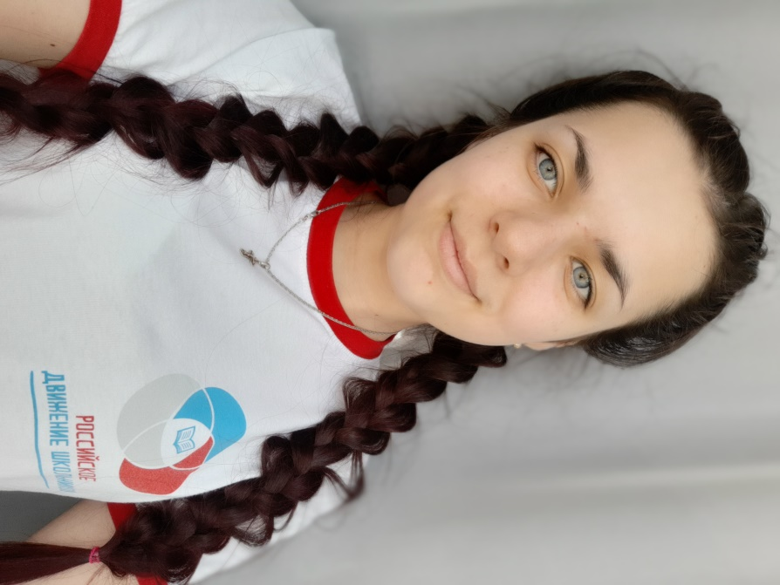Парыгина Дарья, 15.10.2003 года рождения. Обучается в 11 классе МКОУ СОШ с. Биджан.

12.12 2020 участвовала в образовательном мероприятии президентского гранта «Атаманец – 2020» с творческим проектом «Где родился – там и пригодился», работа посвящена Шкарупе Николаю, о его вкладе в развитие села Биджан.

Дарья является волонтером Российского Движения Школьников, активистка, творческая личность, участница школьных, муниципальных, Всероссийских олимпиад. В 2019 году стала победительницей конкурса сочинения – эссе, и была награждена путевкой во Всероссийский детский центр «Океан». Увлекается рисованием, является неоднократной победительницей конкурсов рисунков на муниципальном и Всероссийском уровне. В 2012 году выиграла конкурс рисунков «Единая сеть – Единая страна» по России. Имеет грамоты, дипломы и благодарственные письма за отличную учёбу, и активную жизненную позицию.

Дарья – отзывчивая, воспитанная, трудолюбивая, всегда готова прийти на помощь.